
Landwirtschaftlich-Gärtnerische Fakultät
Institut für Pflanzenbauwissenschaften
Fachgebiet Biometrie und Versuchswesen
Prof. Dr. Ch. Richter

Informationen zur Moodle-Anmeldung

Voraussetzung ist eine gültige E-Mail – Adresse!
Startseite
http://www.hu-berlin.de/moodle oder http://lms.cms.hu-berlin.de/moodle

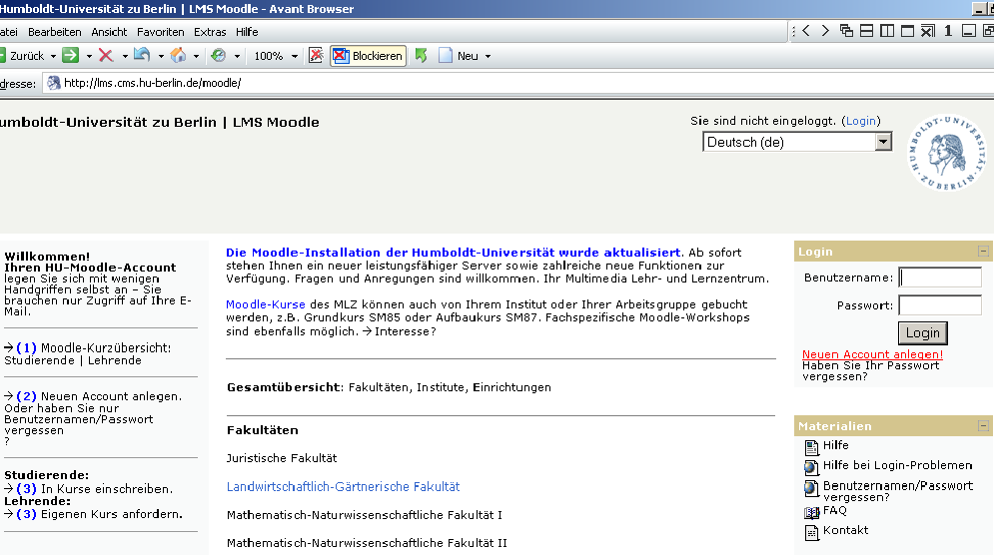
Neuanmeldung/Login
Auf der Startseite rechts oben: Neuen Account anlegen anklicken, falls Sie noch nicht bei Moodle regristriert sind.
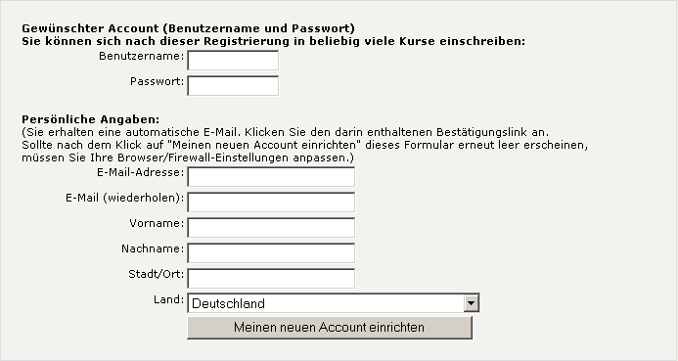

Vorgehensweise bei Neuanmeldung:
- Ausfüllen des obigen Formulars, dabei Benutzername und Passwort selbst festlegen.
- Sie erhalten anschließend eine E-Mail an Ihre angegebene E-Mail-Adresse.
- Lesen Sie die Mail und klicken Sie den dort enthaltenden Link an.
- Ihr Zugang wird dadurch bestätigt und Sie werden automatisch mit Ihren zuvor angegebenen Zugangsdaten auf der Startseite eingeloggt.
Vorgehensweise nach Neuanmeldung/Login:
Jetzt wählen Sie den Kurs aus, an dem Sie teilnehmen möchten.
Durchklicken bis zum Modul:
⇒ Landwirtschaftlich – Gärtnerische Fakultät
⇒ Institut für Pflanzenbauwissenschaften
⇒ Biometrie und Versuchswesen
⇒ Modul: Statistik bzw. Biometrie und Versuchswesen I
Für diese Kurse sind Zugangschlüssel notwendig. Benutzen Sie dazu bitte den Zugangsschlüssel, der Ihnen in der Vorlesung/Übung mitgeteilt wurde. Dieser Zugangschlüssel ermöglicht es Ihnen, sich für den entsprechenden Kurs „einzuschreiben“. Nun können Sie auf den gesamten Kurs zugreifen.
Zukünftig brauchen Sie nur den bei Ihrer Anmeldung gewählten Benutzernamen und das Passwort anzugeben, um sich einzuloggen und den Zugang zu den verschiedenen Kursen zu erhalten.

Weitere Infos:
http://lms.cms.hu-berlin.de/moodle/mod/resource/view.php?id=5886
(PDF)

